**Михаил Иванович Глинка .**

**Жизнь и творчество.**

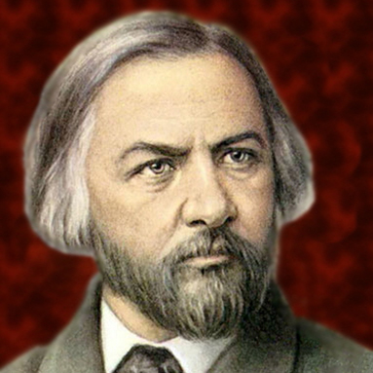

Михаил Иванович Глинка (1804–1857 гг.) – великий русский композитор. Автор таких известных произведений, как опера «Руслан и Людмила», «Камаринская» симфония и «Вальс-фантазия», «Патетическое трио» и многие другие. Широко известен своими романсами. **Михаил Глинка** вошел в историю мировой музыки как основатель русской национальной оперы. Его композиторский талант не всегда одобряли, иногда подвергали критике и насмешкам, но композитор выдержал все испытания с честью и занял заслуженное место в плеяде великих музыкантов.

Польский дворянин

Родиной **Михаила Глинки** была Смоленская губерния, где в селе Новоспасское жило его семейство со времен прадеда – польского шляхтича, который присягнул на верность царю и продолжил военную службу в России.

Родители Михаила приходились друг другу троюродными братом и сестрой. Поэтому отцу Глинки – Ивану Николаевичу нужно было получить разрешение архиерея на брак с троюродной сестрой. Молодых обвенчали и прожили они много лет в счастье и согласии, вырастив девятерых детей.

Потомственный польский дворянин **Михаил Иванович Глинка** родился в усадьбе своих родителей [**1 июня**](https://vmiremusiki.com/znamenatelnye-sobytiya-1-iyunya.html) 1804 года. Отец, который был капитаном в отставке, не жалел денег на благоустройство своего села, за что крестьяне его безмерно любили. За несколько лет поселение буквально преобразилось, в нем появились улицы с мостами, парк в английском стиле, крестьянские дома были выбелены мелом, а сам господский особняк был двухэтажным и имел 27 роскошно обставленных комнат.

Однако никакое богатое убранство дома не помешало Михаилу проникнуться 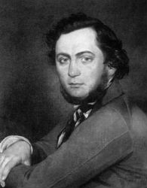простым сельским бытом, общаться с крестьянами на равных, понимать их проблемы, почитать традиции и тяготеть к простому народному творчеству. По мнению критиков того времени, впечатления детских лет, проведенных в селе, нашли отражение в лучших произведениях **Михаила Глинки**. Композитор вел автобиографические записки, в которых и сам подтверждал, что услышанные в детстве песни стали причиной его глубокой любви именно к русской музыке. С детства он выучился игре на скрипке и фортепиано, уже тогда пробовал сочинять музыку, замечательно пел и так же хорошо рисовал.

Вскоре после Отечественной войны 1812 года родители отправили Михаила на учебу в Петербург. В столице молодому человеку выпала честь познакомиться со знаменитыми людьми своего времени. В первую очередь, это были Евгений Баратынский, Александр Пушкин и Василий Жуковский. А в институте куратором курса Глинки был друг Пушкина со времен лицея Вильгельм Кюхельбекер. Крепкая дружба завязалась тогда между Михаилом Глинкой и писателем и композитором Владимиром Одоевским.

Искушение музыкой

В те годы **Михаил Глинка** понял, что тяга к музыке – не простое увлечение. Он стал брать частные уроки у известных педагогов того периода – Джона Филда и Карла Цейнера. 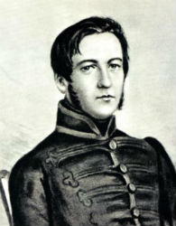Глинка изучал европейскую классическую музыку, музицировал в знатных салонах, начал пробовать свои силы в композиторском искусстве. Вскоре его старания увенчались успехом, у него появились произведения в разных жанрах. Уже тогда в музыкальных кругах знали его романсы на слова Баратынского «Не искушай меня без нужды» и Пушкина «Не пой, красавица, при мне». Но сам композитор был недоволен тем, что у него получалось.

В 1823 году Михаил Иванович отправился на Кавказ, познакомился с музыкой разных народов, потом несколько лет проработал в управлении путей сообщения, а в 26 лет решил окончательно посвятить себя творчеству и поехал в колыбель музыкальной культуры – Милан.

Первая опера

Проникшись итальянским духом, композитор сочиняет пьесы на основе известных опер и пишет музыку для инструментальных ансамблей. В 1833 году 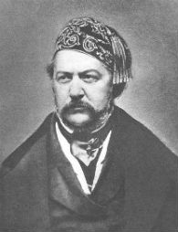он переехал в Германию, где под руководством Зигфрида Дена начал изучать неведомые ему страницы теории музыки. В Германии его застало известие о кончине отца, и Глинка срочно выехал на родину, имея уже в планах создание национальной оперы.

Когда он поделился мыслями и задумкой с Василием Жуковским, тот предложил ему взять за основу сюжет об Иване Сусанине. В это же время **Михаил Глинка** сделал предложение 17-летней Марье Ивановой (которой посвятил романс «Только узнал я тебя»), в апреле 1835 года они обвенчались и уехали в родную деревню композитора, где он принялся за будущую оперу «Жизнь за царя».

Через год произведение было готово, но поставить его на сцене оказалось делом совсем непростым. Препятствовал этому директор императорских театров Александр Гедеонов. Он передал партитуру на рассмотрение капельмейстера Кавоса, у которого была своя опера на аналогичную тему. Но тот поступил благородно, написал лестный отзыв о произведении Глинки и снял свою оперу с репертуара. Вот только Гедеонов отказался платить гонорар Михаилу Ивановичу за его оперу.

Национальная эпопея Михаила Глинки

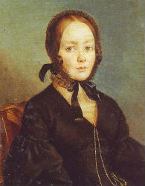

**Екатерина Керн**

Премьера прошла с грандиозным успехом в ноябре 1836 года. **Глинка** не мог поверить своему счастью. Сам император долго высказывал ему благодарные слова, а критики назвали «Жизнь за царя» национальной героико-патриотической эпопеей.

Не обошлось без интриг и на премьере оперы. Один из зрителей громко выкрикнул, что произведение это достойно лишь кучеров. В ответ на это в своих автобиографических записках Глинка отметил, что согласен с этой оценкой, поскольку кучера дельнее многих господ.

На фоне творческого успеха ухудшились семейные отношения Михаила с Марьей. Он понял, что влюбился в придуманный идеализированный образ и быстро разочаровался в жене, которую больше интересовали балы и наряды, нежели творческие планы супруга. Официальный развод затянулся на целых шесть лет. Марья за это время успела закрутить роман с неким корнетом, а сердце Глинки залечивала от душевных ран Екатерина Керн – дочь музы Пушкина Анны Керн.

Вдохновленный Пушкиным

Благодаря удачной постановке «Жизни за царя» **Михаил Глинка** стал капельмейстером при дворе, а через два года уехал в Украину отбирать самых талантливых певчих для капеллы. Среди тех, кто отправился назад с композитором, был и Семен Гулак-Артемовский, который впоследствии стал знаменитым композитором и автором первой украинской оперы «Запорожец за Дунаем».

Михаил Иванович задумал новую оперу по сюжету пушкинской «Руслана и Людмилы». Он мечтал поработать с великим поэтом, но скоропостижная смерть Пушкина все перечеркнула. Глинка шесть лет работал над оперой «Руслан и Людмила», постоянно репетировал с артистами, совершенствовал свое творение и в ноябре 1842 года выдал на суд публики. Критики и бомонд были совсем неблагосклонны к произведению **Михаила Глинки**, а князь Михаил Павлович даже говорил, что отправляет провинившихся солдат слушать оперу Глинки в виде наказания.

Европейское признание Михаила Глинки

В защиту своего друга встал Владимир Одоевский, который назвал оперу роскошным цветком на почве русской музыки. Он же помогал Михаилу Ивановичу в создании декораций, в особенности для сцены Черномора. **Глинка** долго размышлял над тем, что же должно быть в сказочном саду, пока Одоевский не принес ему книгу одного немецкого натуралиста, в которой микроорганизмы были изображены в сильно увеличенном виде. Эта идея поразила композитора, а зрители были в восторге от увиденных декораций.

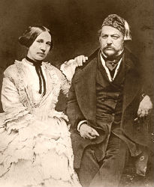

**с сестрой**

Будучи на гастролях в Петербурге в 1843 году, в театр на оперу **Глинки** «Руслан и Людмила» специально приходил венгерский пианист-виртуоз и композитор **[Ференц Лист](https://vmiremusiki.com/ferenc-list.html" \o "Ференц Лист" \t "_blank)**. Он давно проявлял горячий интерес к русской музыке, поэтому пришел проникнуться ею и понять еще глубже. Лист был настолько впечатлен увиденным и услышанным, что переложил для фортепиано «Марш Черномора» и блестяще исполнил его на одном из своих выступлений. Такое признание европейского композитора сыграло значительную роль в карьере **Михаила Глинки**. Вскоре композиторы познакомились лично и нередко встречались в музыкальных кругах. Ференц часто просил Михаила Ивановича спеть романсы, сам же аккомпанировал или играл свои произведения.

Сестра Глинки просила у Листа разрешения написать ему посвящение при публикации произведений своего брата, на что Ференц отозвался с искренней благодарностью.

Угасшее чудное мгновенье

Жизнь Глинки была наполнена не только творчеством, но и личными трагедиями и переживаниями. Пока шел бракоразводный процесс, он строил отношения с Екатериной Керн. Ей посвятил романс «Я помню чудное мгновенье» на стихи Пушкина, которые были написаны для ее матери. Девушка ждала, что вот-вот они смогут создать семью. В 1841 году Екатерина забеременела, развод все никак не регистрировали, девушка страдала и требовала от **Глинки** решительных действий. Тогда композитор не смог позволить ей родить внебрачного ребенка и дал много денег на аборт, о котором позже очень сожалел. Чтобы вся ситуация не стала достоянием общества, девушка уехала почти на год в город Лубны Полтавской губернии. За это время пылкое чувство композитора к Екатерине угасло, и возобновить отношения они так и не смогли, хотя Керн сохранила любовь к Глинке до конца своих дней.

Русский классик

**Михаил Иванович** впал в отчаяние. Опера «Руслан и Людмила» почти провалилась, отношения с Керн потерпели фиаско, заказов на новые произведения не поступало, казалось, 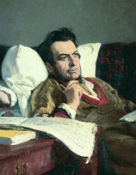что родина просто отвернулась от своего композитора. Тогда он принял решение снова уехать в Европу. Путешествуя по Франции и Испании, он написал «Арагонскую хоту» и увертюру «Ночь в Мадриде». Тогда же была создана знаменитая оркестровая фантазия «Камаринская», в которой по меткому выражению Петра Чайковского была заключена вся русская симфоническая школа.

В феврале 1857 года его опера «Жизнь за царя» с успехом прошла в Берлине. Выйдя с премьеры на холодный зимний ветер, **Михаил Иванович** простудился и заболел воспалением легких. Умирал он мучительно, а на родине об этом даже никто не знал. Композитора не стало [**15 февраля**](https://vmiremusiki.com/znamenatelnye-sobytiya-15-fevralya.html) 1857 года. О его кончине в России узнали только через три месяца и перевезли прах в петербургскую Александро-Невскую лавру.

И только после смерти композитора к нему пришло всеобщее признание. На всех сценах империи стали ставить две его оперы, а Михаила Ивановича Глинку признали классиком русской музыки. Впервые на мировом музыкальном Олимпе появился русский автор, который сформировал композиторскую школу своей страны и стал громким именем в европейской культуре.